Приложение

Описание местоположения границ публичного сервитута

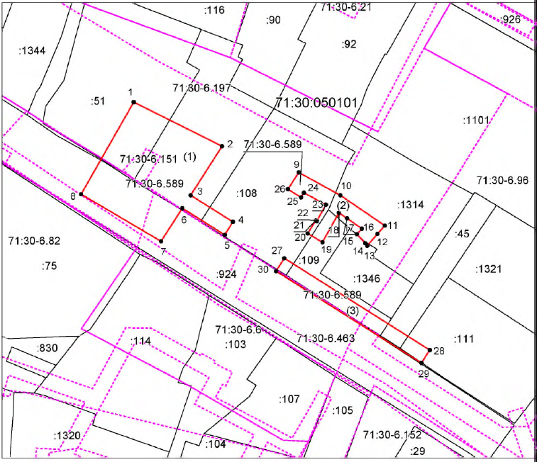
Масштаб 1:800

Условные обозначения:
 | - граница публичного сервитута
 | - установленная граница муниципального образования
 | - установленная граница населенного пункта
 | - граница земельного участка
 | - характерная точка границы публичного сервитута
:68 | - кадастровый номер земельного участка
71:30:050107 | - номер кадастрового квартала

Ведомость координат поворотных точек

@ 134310, 134311, 134312
Обозначение характерных точек границ | Координаты. м
Обозначение характерных точек границ | X | Y
ПС1(1)
1 | 744475.00 | 262327.14
2 | 744463.50 | 262350.10
3 | 744450.68 | 262341.92
4 | 744443.76 | 262352.91
5 | 744440.38 | 262350.77
6 | 744447.31 | 262339.77
7 | 744438.68 | 262334.26
8 | 744450.96 | 262313.49
1 | 744475.00 | 262327.14
ПС1(2)
9 | 744456.65 | 262370.01
10 | 744450.71 | 262380.82
11 | 744442.77 | 262392.35
12 | 744440.59 | 262390.46
13 | 744437.53 | 262387.80
14 | 744438.17 | 262387.29
15 | 744440.54 | 262385.12
16 | 744442.01 | 262386.39
17 | 744444.66 | 262382.56
18 | 744446.11 | 262380.45
19 | 744438.43 | 262376.18
20 | 744440.69 | 262372.36
21 | 744444.13 | 262374.40
22 | 744443.97 | 262374.68
23 | 744448.22 | 262377.05
24 | 744451.35 | 262371.35
25 | 744450.14 | 262370.58
26 | 744452.30 | 262367.21
9 | 744456.65 | 262370.01
ПС1(3)
27 | 744434.28 | 262366.24
28 | 744410.28 | 262404.02
29 | 744406.90 | 262401.88
30 | 744430.90 | 262364.10
27 | 744434.28 | 262366.24

